ДЕПАРТАМЕНТ ОБРАЗОВАНИЯ И НАУКИ
ТЮМЕНСКОЙ ОБЛАСТИ
Государственное автономное профессиональное учреждение
Тюменской области
«ТЮМЕНСКИЙ ТЕХНИКУМ СТРОИТЕЛЬНОЙ ИНДУСТРИИ И
ГОРОДСКОГО ХОЗЯЙСТВА»

Отчет по практической работе «диаграмма деятельности»
по дисциплине
МДК.05.02 Разработка кода информационных систем

Выполнил: Комиссарова А.В.
Студент 2 курса
Очной формы обучения
Группы ИСиП 24-9-2

Тюмень 2025

Диаграмма

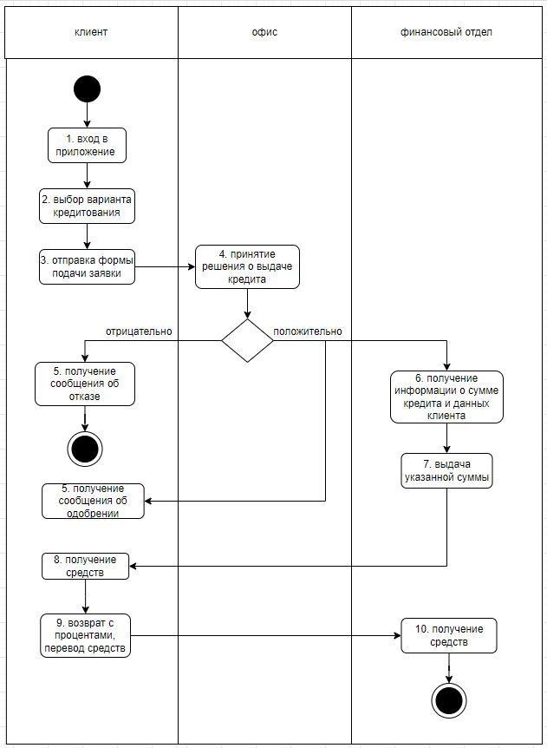

Описание диаграммы
Диаграмма деятельности - это графическое изображение последовательности действий или процессов, показывающее, как выполняются задачи или операции. Ее смысл - наглядно представить поток работы, упростить понимание и анализ процессов, выявить узкие места и повысить эффективность.
На данной диаграмме продемонстрирован процесс получения кредита в приложении конторы микрозаймов. Первым действием клиент заходит в приложении, далее выбирает подходящий для себя вариант кредитования. Далее заполняет форму для подачи заявки на получение кредита, в форме он указывает свои данные, далее отправляя ее в офис, где сотрудники исходя из кредитной истории и оценки рисков принимают решение о выдаче кредита. При любом исходе клиенту приходит сообщение, при отрицательном отказ, при положительном принятие заявки. При положительном исходе происходит передача информации в финансовый отдел, где сотрудники выделяют определенную сумму и переводят ее клиенту. После получения средств и наступлении срока возвращения, клиент отправляет платежи с возвратом средств и процентами.

